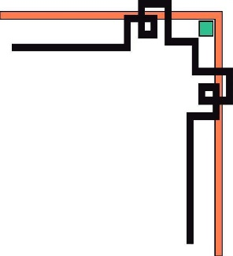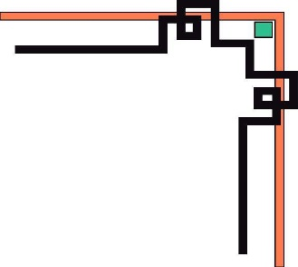

**ĐẠI HỌC ĐÀ NẴNG**

**TRƯỜNG ĐẠI HỌC BÁCH KHOA**

**KHOA CÔNG NGHỆ THÔNG TIN**



**PBL4: DỰ ÁN HỆ ĐIỀU HÀNH & MẠNG MÁY TÍNH**

**Đề tài 504: Tìm hiểu hệ điều hành Windows và xây dựng ứng dụng tăng tốc tải về**

**GIẢNG VIÊN HƯỚNG DẪN:** ThS. Nguyễn Thế Xuân Ly

**SINH VIÊN THỰC HIỆN:**

Nguyễn Thế Đăng Hoan LỚP: 20TCLC_DT1 MSSV: 102200048

Võ Văn Bảo Quốc LỚP: 20TCLC_KHDL MSSV: 102200283

Nguyễn Trần Tín LỚP: 20TCLC_KHDL MSSV: 102200290

**Đà Nẵng 12/2022**

MỤC LỤC

1

MỤC LỤC 2

DANH MỤC HÌNH VẼ 3

DANH SÁCH BẢNG BIỂU 5

LỜI MỞ ĐẦU 6

CHƯƠNG 1. CƠ SỞ LÝ THUYẾT 7

1.1. Giới thiệu hệ điều hành windows 10. 7

1.2. Các khái niệm thường được gặp trong tải file. 8

1.3. Đa luồng 9

1.4. Giới thiệu về TCP 10

1.5. Giới thiệu về IP. 10

1.6. Giới thiệu về cổng Port. 10

CHƯƠNG 2. PHÂN TÍCH THIẾT KẾ HỆ THỐNG 11

2.1. Phân tích chức năng 11

2.1.1. Sơ đồ use case. 11

2.1.2. Đặc tả use case. 11

2.2. Tổ chức chương trình và sơ đồ khối 19

CHƯƠNG 3. TRIỂN KHAI VÀ ĐÁNH GIÁ KẾT QUẢ 22

3.1. Giao diện của chương trình 22

3.2. Kiểm thử chương trình 26

3.3. Nhận xét 33

KẾT LUẬN VÀ HƯỚNG PHÁT TRIỂN 33

TÀI LIỆU THAM KHẢO 35

DANH MỤC HÌNH VẼ

Hình 1. URL và URI 8

Hình 2. Cấu trúc URL 8

Hình 3. Sơ đồ Use-Case 11

Hình 4. Sơ đồ thư mục 18

Hình 5. Sơ đồ khối tải xuống 20

Hình 6. Sơ đồ khối dừng tải xuống 21

Hình 7. Sơ đồ khối hủy tải xuống 22

Hình 8. Sơ đồ khối lưu tiến trình 23

Hình 9. Sơ đồ khối khôi phục lịch sử file 24

Hình 10. Sơ đồ tuần tự 25

Hình 11. Sơ đồ hoạt động 26

Hình 12. Giao diện chính 26

Hình 13. Giao diện tải xuống 27

Hình 14. Giao diện dừng tải xuống 27

Hình 15. Giao diện tải xuống thành công 28

Hình 16. Giao diện xác thực file 28

Hình 17. Giao diện xóa file 29

Hình 18. Giao diện menu tắt 29

Hình 19. Giao diện xem thông tin file 30

Hình 20. Giao diện tải bằng tiện ích 30

DANH SÁCH BẢNG BIỂU

Bảng 1. Đặc tả use-case tải xuống 11

Bảng 2. Đặc tả use-case tạm dừng tải xuống 12

Bảng 3. Đặc tả use-case tiếp tục tải xuống 12

Bảng 4. Đặc tả use-case hủy tải xuống 13

Bảng 5. Đặc tả use-case xóa file 14

Bảng 6. Đặc tả use-case mở file 14

Bảng 7. Đặc tả use-case mở thư mục 14

Bảng 8. Đặc tả use-case xem chi tiết 15

Bảng 9. Đặc tả use-case xác thực file 16

Bảng 10. Loại kiểm thử 30

Bảng 11. Kiểm thử tải xuống 31

Bảng 12. Kiểm thử tăng tốc tải xuống 32

Bảng 13. Kiểm thử chức năng tạm dừng tải xuống 33

Bảng 14. Kiểm thử chức năng tiếp tục tải xuống 34

Bảng 15. Kiểm thử chức năng hủy tải xuống 35

Bảng 16. Kiểm thử chức năng xóa file 36

Bảng 17. Kiểm thử chức năng mở file 37

Bảng 18. Kiểm thử chức năng hàng đợi tải xuống 37

LỜI MỞ ĐẦU

Lời đầu tiên em xin gửi lời cảm ơn đến thầy Nguyễn Thế Xuân Ly, người đã tận tình hướng dẫn, giúp đỡ chúng em trong quá trình thực hiện dự án này.

Ngày nay, khi cả thế giới đang ở trong thời kỳ 4.0, mạng và truyền thông phát triển cực kỳ mạnh mẽ, số lượng người dùng Internet ngày càng nhiều trên thế giới, hàng tỷ thiết bị vật lý trên thế giới được kết nối Internet để thu thập và chia sẻ kho dữ liệu thông tin khổng lồ...

Cùng với đó nhu cầu tăng tốc các tác vụ trong công việc cũng được đề cập và nhắc đến thường xuyên, đặc biệt là tăng tốc độ tải về cho việc tải các file lớn. Việc tải các file có kích thước vừa vừa đến rất lớn đang làm mất nhiều thời gian chờ đợi cũng như sự kiên nhẫn của người dùng.

Hiện nay, trên thị trường đã có nhiều phần mềm đang rất thành công trong việc giải quyết vấn đề trên của người dùng như là IDM, XDM… Nhóm em quyết định chọn và nghiên cứu đề tài ***xây dựng ứng dụng tăng tốc tải về*** bằng cách khai thác tính năng hỗ trợ đa luồng của Windows với mong muốn sẽ đưa ra giải pháp tối ưu nhất có thể để đáp ứng được nhu cầu này của người dùng…

# CHƯƠNG 1. CƠ SỞ LÝ THUYẾT

## Giới thiệu hệ điều hành windows 10.

Windows 10 là một hệ điều hành của Microsoft Windows dành cho các loại máy tính cá nhân và máy trạm, là một phần của họ hệ điều hành Windows NT. Hệ điều hành này được giới thiệu vào 30 tháng 9 năm 2014 trong chương trình Build 2014 và đã được phát hành chính thức vào ngày 29 tháng 7 năm 2015. Giao diện trên Windows 10 là sự kết hợp giữa Windows 8.1 và Windows 7. Không giống như các phiên bản trước của Windows, Microsoft đã gắn nhãn Windows 10 là một "Service (dịch vụ)", được nhận cập nhật những tính năng, sửa lỗi liên tục; các thiết bị chạy Windows 10 trong môi trường doanh nghiệp có thể nhận được các cập nhật này với tốc độ chậm hơn hoặc sử dụng các mốc hỗ trợ dài hạn (LTSB và LTSC), tuy nhiên với đối tượng thuộc dạng LTSB và LTSC chỉ được nhận các bản cập nhật quan trọng, chẳng hạn như các bản vá bảo mật, cũng như hỗ trợ trong suốt vòng đời 5 năm.[20] Các máy chạy Windows 7, Windows 8 và Windows 8.1 sẽ được nâng cấp trực tiếp lên Windows 10 qua Windows Update trong vòng 1 năm kể từ ngày phát hành bản đầu tiên (RTM).

Một quy trình là một chương trình phần mềm hiện đang chạy trong Windows. Mỗi quá trình có một ID, một số xác định nó. Một luồng là một đối tượng xác định phần nào của chương trình đang chạy. Mỗi chủ đề có một ID, một số xác định nó.Một tiến trình có thể có nhiều hơn một luồng. Mục đích của một luồng là phân bổ thời gian của bộ xử lý. Trên một máy có một bộ xử lý, có thể phân bổ nhiều hơn một luồng, nhưng mỗi lần chỉ có một luồng có thể chạy. Mỗi luồng chỉ chạy trong một thời gian ngắn và sau đó quá trình thực thi được chuyển sang luồng tiếp theo, tạo cho người dùng ảo tưởng rằng có nhiều thứ đang xảy ra cùng một lúc. Trên một máy có nhiều bộ xử lý, đa luồng thực sự có thể diễn ra. Nếu một ứng dụng có nhiều luồng, các luồng có thể chạy đồng thời trên các bộ xử lý khác nhau.Trình quản lý luồng và quy trình chế độ nhân của Windows xử lý việc thực thi tất cả các luồng trong một quy trình. Cho dù bạn có một bộ xử lý hay nhiều hơn, thì phải hết sức cẩn thận trong việc lập trình trình điều khiển để đảm bảo rằng tất cả các luồng trong quy trình của bạn được thiết kế sao cho bất kể thứ tự các luồng được xử lý là gì, trình điều khiển của bạn sẽ hoạt động bình thường.Nếu các luồng từ các quy trình khác nhau cố gắng sử dụng cùng một tài nguyên vào cùng một thời điểm, thì có thể xảy ra sự cố. Windows cung cấp một số kỹ thuật để tránh vấn đề này. Kỹ thuật đảm bảo rằng các luồng từ các quy trình khác nhau không chạm vào cùng một tài nguyên được gọi là đồng bộ hóa.

## Các khái niệm thường được gặp trong tải file.

- URI (Uniform Resource Identifier) là một chuỗi ký tự được sử dụng để xác định một tên hoặc một tài nguyên.

- URI nhằm cho phép tương tác với các thể hiện tài nguyên trên mạng (World Wide Web) sử dụng các giao thức cụ thể.

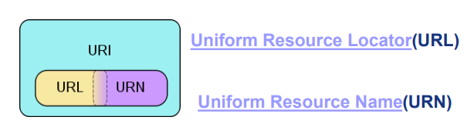

Hình 1. URL và URI

- URL (Uniform Resource Locator) được dùng để tham chiếu tới tài nguyên trên Internet.

- URL mang lại khả năng siêu liên kết cho các trang mạng.

Các tài nguyên khác nhau được tham chiếu tới bằng địa chỉ, chính là URL.

Một URL gồm có nhiều phần :

▪ URL scheme, thường là Tên giao thức (ví dụ: http, ftp…) nhưng cũng có thể là một cái tên khác (ví du: news, mailto).

▪ Tên miền (ví dụ: <http://vi.wikipedia.org>...)

▪ Chỉ định thêm cổng (có thể không cần)

▪ Đường dẫn tuyệt đối trên máy phục vụ của tài nguyên (ví dụ: thumuc/trang)

▪ Các truy vấn (có thể không cần)

▪ Chỉ định mục con (có thể không cần)

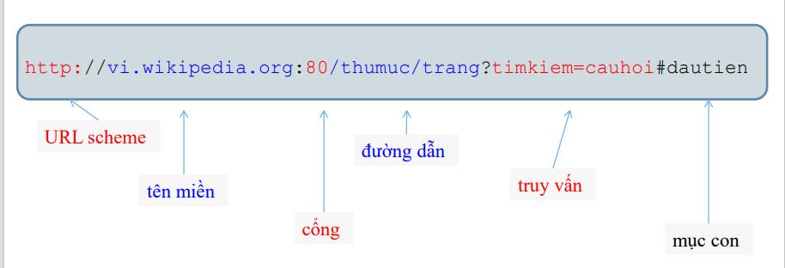

Hình . Cấu trúc URL

*Phân biệt URI và URL*

* URI

▪ Dùng để xác định một resource nào đó trên web, về mặt tên (cách gọi nó như thế nào?) hoặc địa chỉ (nó nằm ở đâu, làm sao đưa được nó về máy trạm!?)

* URL

▪ Là địa chỉ tới một resource nào đó

## Đa luồng

* Window cũng như nhiều hệ điều hành khác cung cấp tính năng đa luồng:
* Đa luồng (multithreading) là một tính năng cho phép việc thực thi đồng thời hai hoặc nhiều phần của chương trình để có thể tận dụng tối đa sức mạnh của CPU. Mỗi phần của chương trình như vậy được gọi là *một luồng* *(thread).* Vì vậy, có thể nói rằng luồng là các tiến trình (process) con nằm trong một tiến trình lớn.[1]
* Ưu điểm:
* Khả năng đáp ứng của chương trình tốt hơn
* Chia sẻ tài nguyên khi thực hiện chương trình
* Tiết kiệm bộ nhớ, tiết kiệm thời gian xử lý cho chương trình
* Tận dụng được thế mạnh của kiến trúc đa xử lý [2]
* Nhược điểm:
* Quản lý phức tạp hơn
* Tranh chấp bộ nhớ, đồng bộ dữ liệu
* Lập trình đa luồng với java:
* Java cung cấp một số lớp phục vụ cho khởi tạo luồng: Thread, Runnable…
* Java cũng cung cấp các phương thức quản lý luồng: start (bắt đầu luồng), interrupt (ngắt luồng), join (chờ luồng), synchronized …
* URLConnection: đối tượng kết nối đến server và yêu cầu file
* Ưu điểm:

+ Có thể lấy thông tin của các trang web một cách nhanh chóng mà không cần phải lập trình tương tác sử dụng Socket

+ Không cần điều khiển các luồng thông tin như khi lập trình Socket

+ Nâng cao hiệu quả lập trình

## Giới thiệu về TCP

Giao thức TCP (Transmission Control Protocol) là giao thức hướng kết nối (connection-oriented), nó đòi hỏi thiết lập kết nối trước khi bắt đầu gửi dữ liệu và kết thúc kết nối khi việc gửi dữ liệu hoàn tất theo đúng thứ tự: thiết lập kết nối, truyền dữ liệu và kết thúc kết nối.

## Giới thiệu về IP.

IP là địa chỉ của một máy tính trên mạng, dựa vào địa chỉ IP giao thức TCP có thể truyền dữ liệu chính xác từ một máy này qua máy kia thông qua hệ thống mạng. Ở trên mạng, một máy tính sẻ có một địa chỉ IP khác nhau, từ địa chỉ IP có thể biết được máy nào trên mạng và ngược lại.

## Giới thiệu về cổng Port.

Với IP, giao thức TCP chỉ mới có thể truyền dữ liệu chính xác từ máy này qua máy kia mà chưa thể truyền chính xác đến từng ứng dụng trên máy được. Hiện nay, các hệ thống máy thông thường hoạt động theo chế độ đa nhiệm, nghĩa là có nhiều ứng dụng chạy cùng một lúc và trong đó có thể có nhiều ứng dụng sử dụng dịch vụ mạng. Yêu cầu, khi máy chủ A truyền dữ liệu cho một ứng dụng u trên máy B thì trên máy B phải đảm bảo dữ liệu đó phải đến được ứng dụng u, chứ không phải ứng dụng v.

Để thực hiện điều đó thì máy chủ A khi truyền dữ liệu đi thì trên dữ liệu đó có một thành phần thông tin giúp máy B xác định được đúng ứng dụng u. Phần thông tin đó chính là địa chỉ port trên máy B, nó có thể hiểu là lỗ cắm ảo trên máy B mà ứng dụng u đã đăng ký để độc quyền sử dụng nhằn nhận dữ liệu từ máy chủ A.

Trên thực tế, địa chỉ port là một số nguyên 2 byte có giá trị từ 0 đến 65535. Nó có đặc điểm :

* Giá trị từ 0 đến 1023 là các cổng phổ biến dành cho các ứng dụng thông dụng như http: 80, mail : 25, ftp : 21, Telnet 23.... Các giá trị còn lại có thể được sử dụng linh hoạt.
* Mỗi cổng trong mỗi thời điểm được sử dụng cho tối đa là 1 ứng dụng. Ví dụ như một ứng dụng nào đó đã sử dụng cổng 55 thì ứng dụng khác không thể sử dụng cổng 55 đó nữa chừng nào ứng dụng trước đó chưa có đóng cổng 55 lại.

# CHƯƠNG 2. PHÂN TÍCH THIẾT KẾ HỆ THỐNG

## Phân tích chức năng

Các mục đích chính:

* Quản lý việc tải các file (dừng tải, khôi phục tải, tải mới…)
* Quản lý số luồng tải của 1 file
* Quản lý tiến độ tải
* Giám sát trình duyệt (tiện ích)

### Sơ đồ use case.

Hình 3. Sơ đồ Use-Case

### Đặc tả use case.

* Bắt đầu tải xuống

|  |  |
| --- | --- |
| Tên use case | Bắt đầu tải xuống |
| Tác nhân | User |
| Mô tả | Người dùng bắt đầu tải 1 file mới, hoặc tải xuống 1 file ở trong hàng đợi. Hoặc tải lại 1 file đã hủy. |
| Sự kiện kích hoạt | * Ấn nút Download Now trên giao diện New Download * Bấm vào nút Resume ở popup menu (đối với file hàng đợi, đã hủy) |
| Tiền điều kiện | Đối với file mới:  - Đã có URL  - Đã chọn nơi lưu  Đối với file hàng đợi, đã hủy: Thông tin về tệp đã được lưu trong lớp DownloadManager. |
| Luồng sự kiện chính  (Thành công) | 1. Người dùng chọn New Download 2. Hệ thống hiển thị cửa sổ New Download 3. Người dùng nhập URL 4. Hệ thống kiểm tra trên server, lấy thông tin file từ URL. 5. Người dùng tùy chỉnh các thông số: Tên file lưu, nơi lưu, số luồng download. 6. Người dùng nhấn nút Download Now 7. Hệ thống thực hiện việc download. |
| Luồng sự kiện thay thế | * Khi người dùng bỏ trống các trường: Hệ thống thông báo trường bắt buộc. * Khi người dùng nhập URL không đúng cú pháp: Hệ thống kiểm tra và trả về thông báo URL không hợp lệ. * Hệ thống kiểm tra và không tìm thấy URL trên server: Thông báo URL không tồn tại. |
| Hậu điều kiện | Hệ thống hiển thị giao diện download 1 file (View task download) |

Bảng . Đặc tả use-case tải xuống

* Tạm dừng tải xuống

|  |  |
| --- | --- |
| Tên use case | Tạm dừng tải xuống |
| Tác nhân | User |
| Mô tả | Người dùng thực hiện việc tạm dừng tải 1 file |
| Sự kiện kích hoạt | * Người dùng chọn 1 hàng trên listView và bấm “dừng” (icon  hoặc kích chuột phải chọn Pause) * Người dùng dấm “dừng” (icon ) trực tiếp trên giao diện View Task Download |
| Tiền điều kiện | File đang ở các trạng thái Incomplete gồm:  + Trạng thái Downloading: đang thực hiện quá trình đọc và ghi file từ server xuống vùng nhớ cục bộ trên máy tính.  + Trạng thái Assembling: Lúc này file cần tải đã đọc và ghi vào các file trên máy tuy nhiên là các file rời rạc, mỗi file là 1 luồng download và cần ghép lại để được file hoàn thiện. Quá trình này gọi là ghép file. |
| Luồng sự kiện chính  (Thành công) | Sau sự kiện kích hoạt. Hệ thống dừng việc đọc và ghi file từ phía server, dừng tất cả các luồng sau đó lưu lại các vị trí đang đứng của các luồng. |
| Luồng sự kiện thay thế | Không có |
| Hậu điều kiện | Việc tải file đã dừng lại. |

Bảng . Đặc tả use-case tạm dừng tải xuống

* Tiếp tục tải xuống

|  |  |
| --- | --- |
| Tên use case | Tiếp tục tại xuống |
| Tác nhân | User |
| Mô tả | Người dùng thực hiện việc tiếp tục tải 1 file sau khi đã dừng. |
| Sự kiện kích hoạt | * Người dùng chọn 1 hàng trên listView và bấm “tiếp tục” (icon Logo    Description automatically generated hoặc kích chuột phải chọn “Resume”) * Người dùng dấm “tiếp tục” (icon Logo    Description automatically generated) trực tiếp trên giao diện View Task Download |
| Tiền điều kiện | File đang ở các trạng thái dừng (Paused) |
| Luồng sự kiện chính  (Thành công) | Sau sự kiện kích hoạt. Từ vị trí đứng của các luồng đã được ghi lại sau khi tạm dừng, hệ thống tiếp tục đọc và ghi file từ phía server xuống vùng nhớ từ vị trí đó. |
| Luồng sự kiện thay thế | * Trường hợp file chưa được tải, đang ở trong hàng đợi (trạng thái Ready), hệ thống sẽ Bắt đầu tải xuống file này. * Trường hợp file đã tải, hệ thống thông báo file đã tải. |
| Hậu điều kiện | File tiếp tục được tải xuống. |

Bảng . Đặc tả use-case tiếp tục tải xuống

* Hủy tải xuống

|  |  |
| --- | --- |
| Tên use case | Hủy tại xuống |
| Tác nhân | User |
| Mô tả | Người dùng hủy bỏ việc tải 1 file. |
| Sự kiện kích hoạt | * Người dùng chọn 1 hàng trên listView và bấm “tiếp tục” (icon ) * Người dùng dấm “dừng” (icon ) trực tiếp trên giao diện View Task Download |
| Tiền điều kiện | File đang ở các trạng thái Incomplete (Downloading, Assembling, Paused) |
| Luồng sự kiện chính  (Thành công) | Sau sự kiện kích hoạt. Hệ thống dừng tất cả các luồng của file đang tải sau đó xóa các file ghi tạm của tất cả các luồng. Hệ thống thay đổi trạng thái của task thành Canceled. |
| Luồng sự kiện thay thế | Không có. |
| Hậu điều kiện | Việc tải xuống file đã bị hủy bỏ. |

Bảng . Đặc tả use-case hủy tải xuống

* Xóa file

|  |  |
| --- | --- |
| Tên use case | Xóa file |
| Tác nhân | User |
| Mô tả | Người dùng xóa 1 file đã tải về, hoặc xóa 1 file trong hàng đợi, hoặc xóa 1 file đã bị hủy tải xuống, hoặc xóa 1 file chưa tải xong nhưng đã dừng. |
| Sự kiện kích hoạt | Người dùng chọn 1 hàng trên listView sau đó kích chuột phải chọn “Delete”. |
| Tiền điều kiện | File phải có các trạng thái là Ready, Finished, Canceled, hoặc Paused. |
| Luồng sự kiện chính  (Thành công) | Sau sự kiện kích hoạt, hệ thống kiểm tra trạng thái của file (task):  + Nếu là Ready, Canceled thì xóa task trong list các task trên Download Manager.  + Nếu là Pasused thì trước tiên gọi hàm cancel để hủy việc tải xuống, sau đó mới xóa task trong list các task trên Download Manager.  + Nếu là Finish thì hiện hộp thoại thông báo hỏi người dùng có muốn xóa file trên máy tính hay không. Người dùng chọn “Yes” thì sẽ xóa file trên máy tính trước (Nếu chọn “No” thì không có bước này). Rồi sau đó mới xóa task trong list các task trên Download Manager. |
| Luồng sự kiện thay thế | Không có. |
| Hậu điều kiện | File đã được xóa trên lịch sử của phần mềm, tùy lựa chọn của người dùng mà file có xóa cả ở trên máy hay không. |

Bảng . Đặc tả use-case xóa file

* Mở file

|  |  |
| --- | --- |
| Tên use case | Mở file |
| Tác nhân | User |
| Mô tả | Người dùng mở 1 file sau khi đã hoàn tất tải về. |
| Sự kiện kích hoạt | Người dùng kích đúp chuột vào 1 hàng trên listView hoặc chọn 1 hàng trên listView sau đó ấn chuột phải chọn Open. |
| Tiền điều kiện | File có trạng thái là Finished. |
| Luồng sự kiện chính(Thành công) | Sau sự kiện kích hoạt, hệ thống sẽ mở/phát file đó bằng cách sử dụng công cụ trên máy tính. |
| Luồng sự kiện thay thế | Hệ thống kiểm tra file không phải trạng thái Finish: Hệ thống thông báo cho người dùng về trạng thái hiện tại của file. |
| Hậu điều kiện | Mở file thành công. |

Bảng . Đặc tả use-case mở file

* Mở thư mục

|  |  |
| --- | --- |
| Tên use case | Mở thư mục |
| Tác nhân | User |
| Mô tả | Người dùng mở thư mục chứa file sau khi tải về. |
| Sự kiện kích hoạt | Người dùng chọn 1 hàng trên listView sau đó ấn chuột phải chọn Open Foder. |
| Tiền điều kiện |  |
| Luồng sự kiện chính  (Thành công) | Sau sự kiện kích hoạt, hệ thống sẽ kiểm tra thông tin về nơi lưu file của task trong Download Manager. Sau đó mở thư mục đó trên máy tính người dùng. |
| Luồng sự kiện thay thế | Nếu đường dẫn sai, hoặc thư mục đã bị xóa. Hệ thống thông báo lỗi đến người dùng. |
| Hậu điều kiện | Forder được mở. |

Bảng . Đặc tả use-case mở thư mục

* Xem chi tiết

|  |  |
| --- | --- |
| Tên use case | Xem chi tiết |
| Tác nhân | User |
| Mô tả | Người dùng xem thông tin chi tiết của 1 file (task) |
| Sự kiện kích hoạt | Người dùng chọn 1 hàng trên listView sau đó ấn chuột phải chọn Properties. |
| Tiền điều kiện |  |
| Luồng sự kiện chính  (Thành công) | Sau sự kiện kích hoạt, hệ thống sẽ kiểm tra thông tin của file được chọn trong list của lớp Download Manager.  Hệ thống ghi các thông tin về file đó gồm tên, địa chỉ thư mục lưu, kích thước, số luồng, URL gốc vào 1 hộp thoại gọi là properties. Sau đó hiển thị cho người dùng. |
| Luồng sự kiện thay thế | Không có. |
| Hậu điều kiện | Hộp thoại properties được hiện thị cho người dùng. |

Bảng . Đặc tả use-case xem chi tiết

* Xác thực file

|  |  |
| --- | --- |
| Tên use case | Xác thực file |
| Tác nhân | User |
| Mô tả | Người dùng kiểm tra file đã tải có bị sai lệch |
| Sự kiện kích hoạt | * Người dùng chọn 1 hàng trên listView rồi kích chuột phải chọn “Verify file”. * Người dùng bấm vào button “Verify” trực tiếp trên giao diện View Task Download sau khi file đã tải xong. |
| Tiền điều kiện | File có trạng thái Finished. Và người dùng có mã checksum của file đã tải. |
| Luồng sự kiện chính  (Thành công) | 1. Sau sự kiện kích hoạt, hệ thống hiện thị form Verify yêu cầu người dùng nhập mã checksum. 2. Người dùng nhập mã checksum họ có và chọn loại mã kiểm tra (MD5, SHA-1, SHA-256) 3. Người dùng bấm vào nút “Verify” 4. Hệ thống sẽ kiểm tra đối chiếu với checksum của file trên server, nếu 2 mã trùng nhau thì file tải đảm bảo tính toàn vẹn, không bị sai lệch dữ liệu trong quá trình truyền, không bị hacker tấn công. Nếu 2 mã khác nhau thì thông tin đã bị thay đổi trong quá trình truyền, do bị sai lệch hoặc bị mã độc tấn công. 5. Trả về kết quả kiểm tra cho người dùng bằng thông báo. |
| Luồng sự kiện thay thế | Nếu file có trạng thái không phải finished, hệ thống hiện 1 thông báo là chỉ có thể xác thực file khi đã hoàn tất. |
| Hậu điều kiện | Thông báo kiểm tra được hiện thị cho người dùng. |

Bảng . Đặc tả use-case xác thực file

## Ý tưởng

* **Ý tưởng tăng tốc**
* Đầu tiên, kết nối tới trình duyệt để yêu cầu chiều dài file

+ Nếu server trả về chiều dài:

* Dựa vào chiều dài file, chia file thành n phần với n là số luồng người dùng chọn, mỗi luồng sẽ tải 1 phần của file



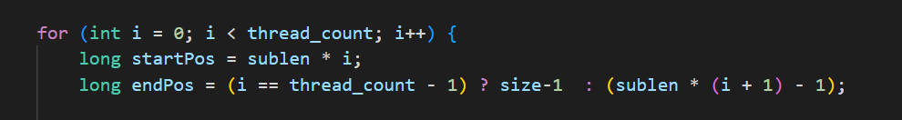

* Mỗi luồng sẽ kết nối tới sẽ server (dùng đối tượng URLConnection) và yêu cầu phân đoạn file tương ứng



* Để tránh xung đột giữa các luồng khi sử dụng tài nguyên chung, mỗi luồng sẽ ghi vào 1 file riêng, khi các luồng đã hoàn thành việc tải thì ghép các file riêng đó lại với nhau (đọc lần lượt từng file con theo đúng thứ tự và ghi vào file đích)

+ Nếu server không trả về chiều dài: tải file thông thường (tải bằng 1 luồng đơn). Sau khi file hoàn thành thì ta sẽ có được chiều dài file, dùng chiều dài này để thực hiện tải đa luồng cho những lần tải sau)

* **Ý tưởng lưu tiến trình tải và khôi phục**
* Tạo không gian lưu trữ
* Chương trình có thư mục dữ liệu riêng (.mdm) trong thư mục user home
* Trong thư mục này sẽ có các thư mục làm việc của các file (chưa hoàn thành tải) và một file download.tmp, trong thư mục làm việc của 1 file có chứa các file con và file lịch sử luồng

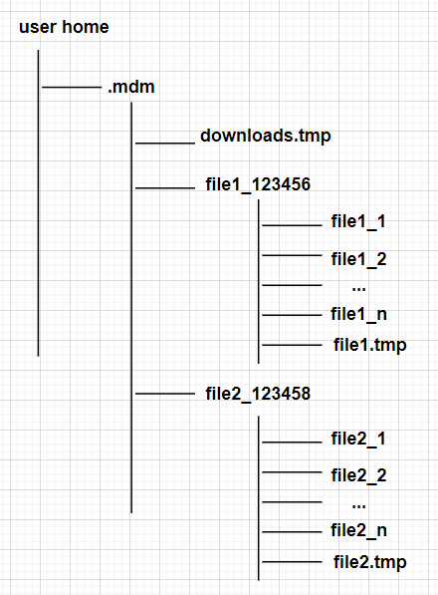

Hình . Sơ đồ thư mục

* Cách thức lưu lịch sử
* Khi người dùng tắt ứng dụng, chương trình dừng tất cả các file còn đang tải, sau đó ghi thông tin các file vào file download.tmp và thông tin các luồng của từng file vào file lịch sử luồng
* Cách thức khôi phục:
* Khi ứng dụng được mở, chương trình đọc file downloads.tmp để lấy thông tin các file và thể hiện lên giao diện
* Khi người dùng chọn một file và bấm khôi phục tải, chương trình đọc lịch sử luồng của file đó và tạo mới các luồng với thông tin đọc được rồi tải tiếp, nếu không tìm thấy file lịch sử thì tạo mới luồng và tải lại từ đầu
* **Ý tưởng giám sát tiến độ tải:**
* Khi bắt đầu tải 1 file thì tạo 1 luồng riêng để lấy tiến độ tải và cập nhật lên giao diện (như tốc độ băng thông, trạng thái tải file…)
* **Ý tưởng giám sát trình duyệt:**
* Đặt một server lắng nghe ở localhost cổng 2002
* Viết chương trình js bắt url (do server trả về khi load một trang) hoặc bắt sự kiện chọn tải một file trong menu tắt và gởi tới địa chỉ server đang lắng nghe
* Server nhận được kết nối tới sẽ tạo mới một session để xử lý yêu cầu tải (mở giao diện tải lên…)

## Tổ chức chương trình và sơ đồ khối

* Tổ chức lớp (class):
* Để quản lý thông tin về 1 luồng của file => tạo lớp DownloadRunnable. Lớp này thừa kế lớp Runnable, nó có các phương thức để bắt đầu, dừng, chờ 1 luồng và chứa thông tin về phân đoạn file được chia
* Để quản lý thông tin của 1 file => tạo lớp DownloadTask. Lớp này chứa thông tin của file và quản lý 1 mảng các DownloadRunnable và có các phương thức để quản lý, lưu và khôi phục tiến trình luồng
* Tải video từ youtube thì server sẽ trả về file hình ảnh và âm thanh riêng => cần có lớp để quản lý 2 downloadTask và trạng thái tải file => tạo lớp YTVideo
* Để quản lý việc tải các file cần có một lớp quản lý chung => tạo lớp DownloadManager. Lớp này sẽ quản lý 1 mảng các DownloadTask, 1 mảng các YTVideo và có các phương thức để quản lý, lưu và khôi phục tiến trình file
* Để lưu và xử lý các header do tiện ích gởi về => tạo lớp HeaderCollection. Lớp này quản lý 1 mảng các HttpHeader (là cặp key, value của một trường, ví dụ: Content-Length: 12345)
* Để tính tốc độ tải sau mỗi giây => tạo lớp speed_Download. Lớp này lưu trạng thái và kích thước đã tải
* Nếu tải video từ youtube bằng tiện ích, cần ghép âm thanh và hình ảnh sau khi tải xong => tạo lớp FFmpeg, lớp này sẽ chạy tool ffmpeg để ghép 2 file
* Các sơ đồ thuật toán:
* Sơ đồ khối tải xuống

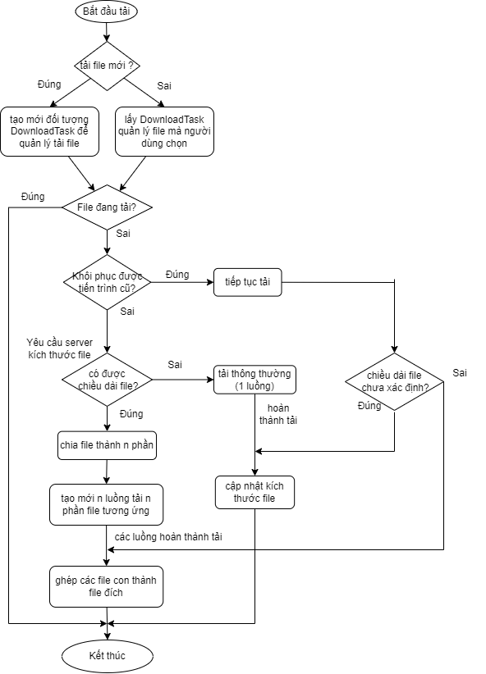

Hình .Sơ đồ khối tải xuống

* Sơ đồ khối tạm dừng và hủy tải xuống.

Hình .Sơ đồ khối dừng tải xuống Hình .Sơ đồ khối hủy tải xuống

* Sơ đồ khối lưu tiến trình.

Hình .Sơ đồ khối lưu tiến trình

* Sơ đồ khối khôi phục lịch sử file.

Hình .Sơ đồ khối khôi phục lịch sử file

+ *Sơ đồ tuần tự*

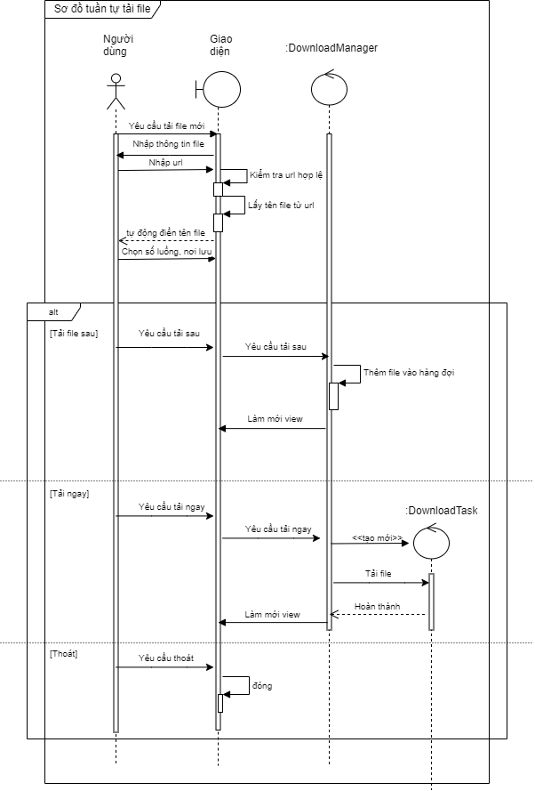

Hình . Sơ đồ tuần tự tải file

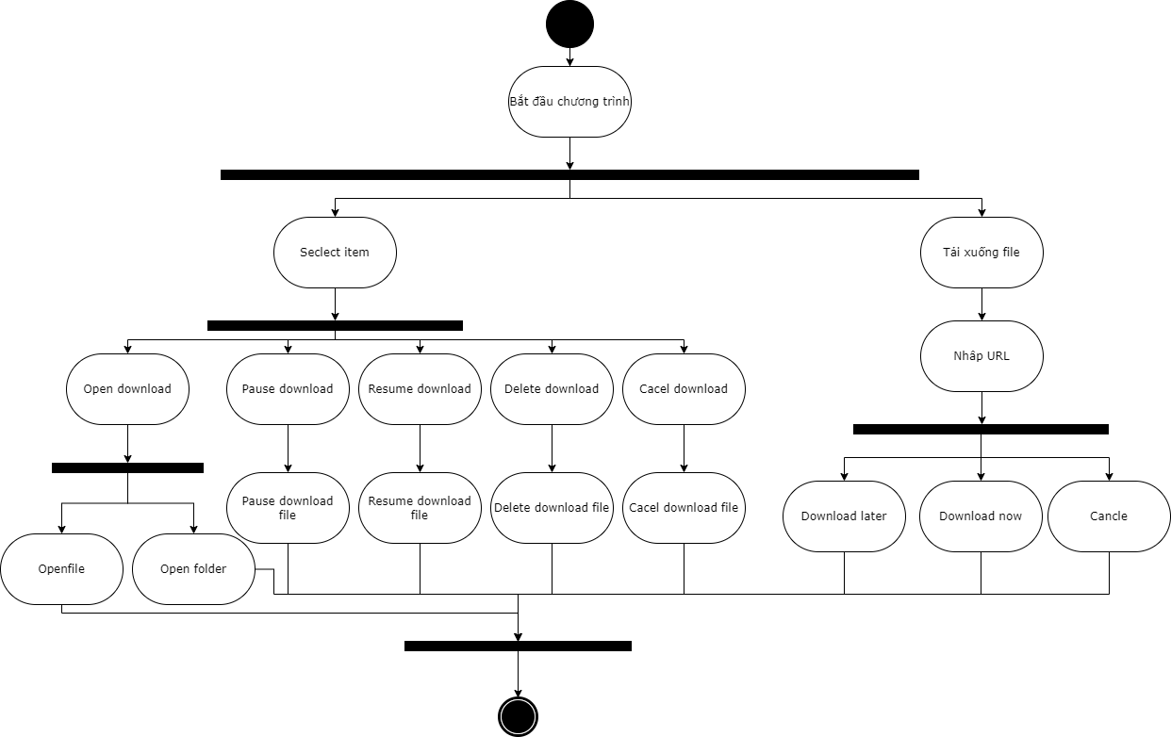

Hình . Sơ đồ hoạt động

# CHƯƠNG 3. TRIỂN KHAI VÀ ĐÁNH GIÁ KẾT QUẢ

## Giao diện của chương trình

* Giao diện chính của chương trình

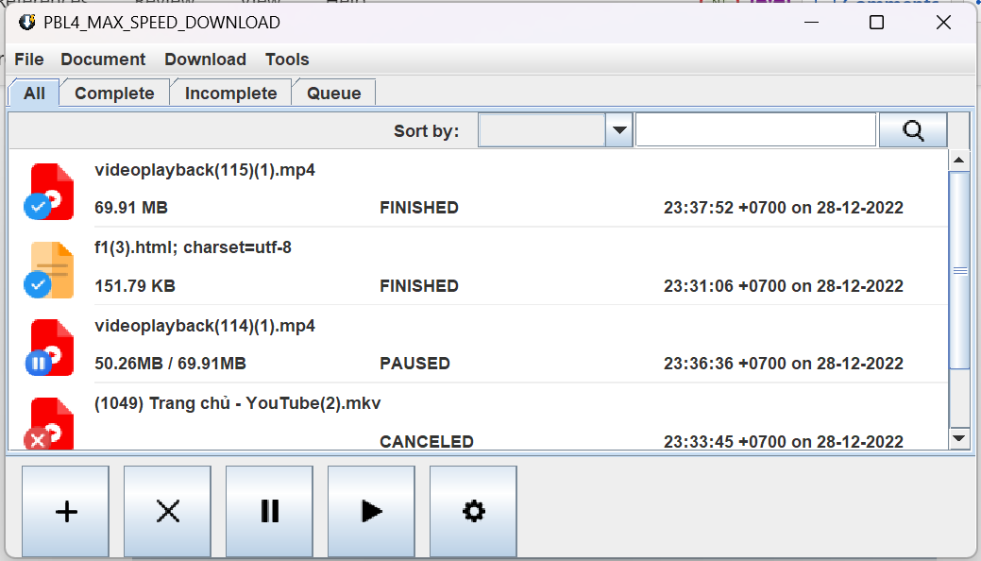

Hình . Giao diện chính

* Giao diện khi đang tải xuống

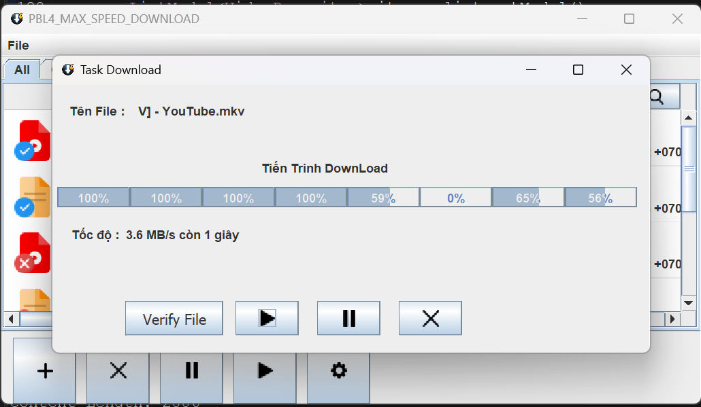

Hình . Giao diện tải xuống

* Giao diện khi dừng

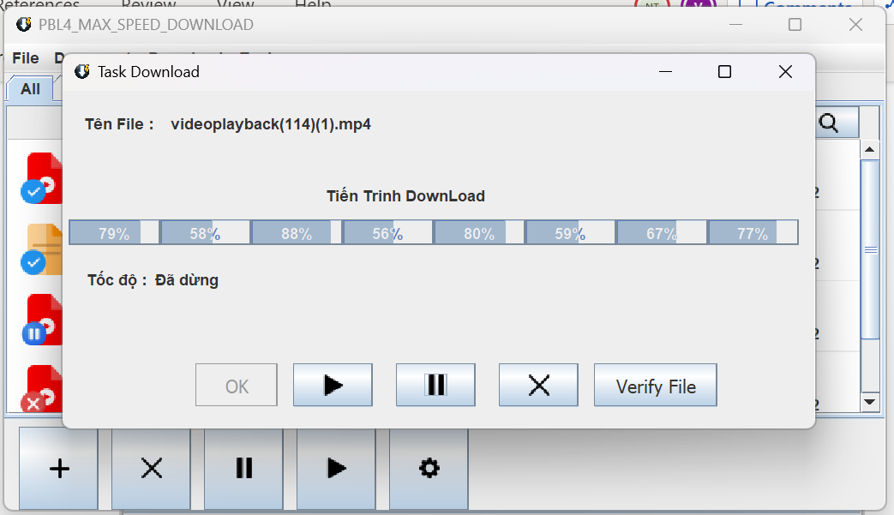

Hình . Giao diện dừng tải xuống

* Giao diện khi tải xuống thành công

Hình .Giao diện tải xuống thành công

* Giao diện checksum

Hình .Giao diện xác thực file

* Giao diện xóa file

Hình .Giao diện xóa file

* Giao diện menu tắt

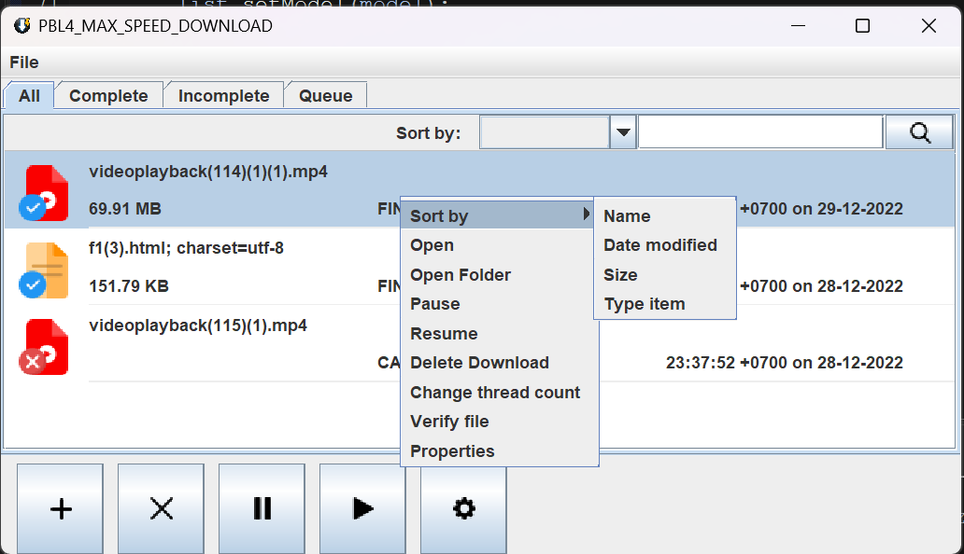

Hình .Giao diện menu tắt

* Giao diện xem thông tin file

Hình .Giao diện xem thông tin file

* Giao diện tải bằng tiện ích của ứng dụng tích hợp trên trình duyệt (Chrome)

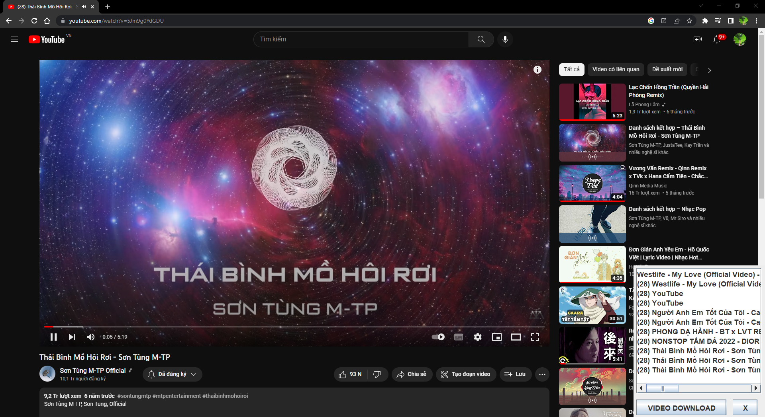

Hình .Giao diện tải bằng tiện ích

## Kiểm thử chương trình

* + 1. **Phạm vi kiểm thử:**

Kiểm tra chức năng tải xuống , tăng tốc tải xuống , tạm dừng tải xuống , tiếp tục tải xuống , hủy tải xuống và chức năng hàng đợi tải xuống.

* + 1. **Loại kiểm thử:**

|  |  |
| --- | --- |
| Loại kiểm thử | Mục tiêu |
| Kiểm thử hộp đen | Kiểm tra chức năng của hệ thống đang thử nghiệm.Dựa vào yêu cầu và giao diện bên ngoài của chương trình , xác định cách hệ thống đáp ứng các hành động dự kiến và không mong muốn người dùng. |

Bảng .Loại kiểm thử

* + 1. **Ca kiểm thử:**

Các ca kiểm thử:

- Kiểm tra chức năng tải xuống

- Kiểm tra chức năng tăng tốc tải xuống

- Kiểm tra chức năng tạm dừng tải xuống

- Kiểm tra chức năng tiếp tục tải xuống

- Kiểm tra chức năng hủy tải xuống

- Kiểm tra chức năng xóa file tải xuống

- Kiểm tra chức năng mở file tải xuống

- Kiểm tra chức năng hàng đợi tải xuống

3.3.Kết quả kiểm thử

- Kiểm tra chức năng tải xuống

|  |  |  |  |  |
| --- | --- | --- | --- | --- |
| **Tính năng** | Tải xuống | | | |
| **Yêu cầu** | Tải xuống file và lưu vào thư mục | | | |
| **Tài liệu tham khảo** |  | | | |
| **Pass** | **Fail** | **Untested** | **N/A** | **Number of test case** |
| 2 | 0 | 0 | 0 | 2 |

|  |  |  |  |  |  |
| --- | --- | --- | --- | --- | --- |
| **ID** | **Mô tả trường hợp** | **Quy trình** | **Kết quả mong đợi** | **Sự phụ thuộc** | **Kiểm tra** |
| DL1 | Tải xuống với liên kết | 1.Nhấn button hoặc chọn File trên thanh menubar rồi chọn New Download.  2.Nhập liên kết tải file và chọn Download now | -Tải xuống được file và lưu được file theo thư mục mong muốn |  | Pass |
| DL2 | Tải xuống bằng tiện ích của trình duyệt | 1.Chương trình đã được chạy trong hệ điều hành.  2 Mở trình duyệt  3.Cài đặt tiện ích vào trình duyệt.  4.Vào trang web có nội dung muốn tải.  5.Chương trình hiển thi hộp thoại góc trên bên phải màn hình  6.Chọn video download để hiển thị danh sách các video tải về  7.Chọn video tải về  8. Kích download now | -Xử lý được lỗi từ server gửi về  -Tải và lưu file theo đường dẫn chỉ định | -Chương trình hiện tại chỉ hỗ tiện ích của các trình duyệt như : Google Chrome, Firefox | Pass |

Bảng .Kiểm thử tải xuống

* Kiểm tra chức năng tăng tốc tải xuống.

|  |  |  |  |  |
| --- | --- | --- | --- | --- |
| **Tính năng** | Tăng tốc download | | | |
| **Yêu cầu** | Tăng tốc độ tải xuống của chương trình (so sánh trình duyệt Chrome) | | | |
| **Tài liệu tham khảo** |  | | | |
| **Pass** | **Fail** | **Untested** | **N/A** | **Number of test case** |
| 3 | 0 | 0 | 0 | 3 |

|  |  |  |  |  |  |
| --- | --- | --- | --- | --- | --- |
| **ID** | **Mô tả trường hợp** | **Quy trình** | **Kết quả mong đợi** | **Sự phụ thuộc** | **Kiểm tra** |
| TT1 | So sánh download với file kích thước dưới 100MB | -So sánh thời gian tải giữa chương trình và trình download của trình duyệt Chrome | -Chương trình download nhanh hơn Chrome |  | Pass |
| TT2 | So sánh download với file kích thước dưới 2GB | -So sánh thời gian tải giữa chương trình và trình download của trình duyệt Chrome | - Chương trình download nhanh hơn Chrome |  | Pass |
| TT3 | So sánh download với file kích thước trên 3GB | -So sánh thời gian tải giữa chương trình và trình download của trình duyệt Chrome | - Chương trình download nhanh hơn Chrome |  | Pass |

Bảng .Kiểm thử tăng tốc tải xuống

* Kiểm tra chức năng tạm dừng tải xuống

|  |  |  |  |  |
| --- | --- | --- | --- | --- |
| Tính năng | Tạm dừng download | | | |
| Yêu cầu | Tạm dừng tải xuống file | | | |
| Tài liệu tham khảo |  | | | |
| Pass | Fail | Untested | N/A | Number of test case |
| 3 | 0 | 0 | 0 | 3 |

|  |  |  |  |  |  |
| --- | --- | --- | --- | --- | --- |
| ID | Mô tả trường hợp | Quy trình | Kết quả mong đợi | Sự phụ thuộc | Kiểm tra |
| TD1 | -Tạm dừng tải xuống file khi đang download | -Khi đang tải xuống file  - Người dùng nhấn  chương trình sẽ ngừng tải xuống file | -Chương trình tạm dừng download  -Ghi nhớ lại tiến trình download |  | Pass |
| TD2 | -Tạm dừng tải xuống file và tắt form tải xuống | -Khi đang tải xuống file  - Người dùng nhấn  chương trình sẽ ngừng tải xuống file  -Người dùng tắt form tải xuống | -Chương trình tạm dừng download  -Ghi nhớ lại tiến trình download |  | Pass |
| TD3 | -Tạm dừng tải xuống file và tắt form tải xuống  -Tắt chương trình | -Khi đang tải xuống file  - Người dùng nhấn  chương trình sẽ ngừng tải xuống file  -Người dùng tắt form tải xuống | -Chương trình tạm dừng download  -Ghi nhớ lại tiến trình download  -Lưu tiến trình download tại file downloads.tmp |  | Pass |

Bảng .Kiểm thử chức năng tạm dừng tải xuống

* Kiểm tra chức năng tiếp tục tải xuống

|  |  |  |  |  |
| --- | --- | --- | --- | --- |
| Tính năng | Continue Download | | | |
| Yêu cầu | Tiếp tục tải xuống file | | | |
| Tài liệu tham khảo |  | | | |
| Pass | Fail | Untested | N/A | Number of test case |
| 3 | 0 | 0 | 0 | 3 |

|  |  |  |  |  |  |
| --- | --- | --- | --- | --- | --- |
| **ID** | **Mô tả trường hợp** | **Quy trình** | **Kết quả mong đợi** | **Sự phụ thuộc** | **Kiểm tra** |
| TTD1 | -Tiếp tục download ở form download. | -Khi đang tải xuống file người dùng tạm dừng  -Người dùng nhấn button Logo  Description automatically generated chương trình sẽ tiếp tục tải xuống tại lúc tiến trình dừng lại | -Chương trình tiếp tục tải xuống file |  | Pass |
| TTD2 | -Tiếp tục download ở form chính | -Người dùng ở trang giao diện chính  -Người dùng chọn item mà bạn muốn tiếp tục tải xuống  -Người dùng nhấn button Logo  Description automatically generated chương trình sẽ tiếp tục tải xuống tại lúc tiến trình dừng lại | -Chương trình tiếp tục tải xuống file |  | Pass |
| TTD3 | -Tiếp tục download ở form chính với sự kiện chuột | -Người dùng ở trang giao diện chính  -Người dùng chọn item mà bạn muốn tiếp tục tải xuống  -Người dùng kích chuột phải chọn resume | -Chương trình tiếp tục tải xuống file |  | Pass |

Bảng .Kiểm thử chức năng tiếp tục tải xuống

* Kiểm tra chức năng hủy tải xuống

|  |  |  |  |  |
| --- | --- | --- | --- | --- |
| Tính năng | Cancel Download | | | |
| Yêu cầu | Hủy tải xuống file | | | |
| Tài liệu tham khảo |  | | | |
| Pass | Fail | Untested | N/A | Number of test case |
| 2 | 0 | 0 | 0 | 2 |

|  |  |  |  |  |  |
| --- | --- | --- | --- | --- | --- |
| **ID** | **Mô tả trường hợp** | **Quy trình** | **Kết quả mong đợi** | **Sự phụ thuộc** | **Kiểm tra** |
| HD1 | -Hủy download ở form download. | -Khi đang tải xuống file người dùng muốn hủy tải xuống  -Người dùng nhấn button  chương trình sẽ hủy tải xuống tại lúc tiến trình dừng lại | -Chương trình hủy tải xuống file |  | Pass |
| HD2 | -Hủy download ở form chính | -Khi đang giao diện chính người dùng muốn hủy tải xuống  -Người dùng nhấn button  chương trình sẽ hủy tải xuống | -Chương trình hủy tải xuống file |  | Pass |

Bảng .Kiểm thử chức năng hủy tải xuống

* Kiểm tra chức năng xóa file tải xuống

|  |  |  |  |  |
| --- | --- | --- | --- | --- |
| Tính năng | Xóa file tải xuống | | | |
| Yêu cầu | Xóa được file đã tải | | | |
| Tài liệu tham khảo |  | | | |
| Pass | Fail | Untested | N/A | Number of test case |
| 2 | 0 | 0 | 0 | 2 |

|  |  |  |  |  |  |
| --- | --- | --- | --- | --- | --- |
| **ID** | **Mô tả trường hợp** | **Quy trình** | **Kết quả mong đợi** | **Sự phụ thuộc** | **Kiểm tra** |
| DLT1 | Xóa trên giao diện | 1.Chọn File trên thanh menubar rồi chọn Delete.  2.Hiển thị hộp thoại thông báo xác nhận bạn có muốn xóa trên thư mục.  3.Chon “No”. | Xóa item trên giao diện. |  | Pass |
| DLT2 | Xóa file trên thư mục | 1.Chọn File trên thanh menubar rồi chọn Delete.  2.Hiển thị hộp thoại thông báo xác nhận bạn có muốn xóa trên thư mục.  3.Chon “Yes”. | Chương trình kiểm tra trạng thái của item. Nếu đã tải thành công chương trình sẽ xóa trên giao diện và đồng thời sẽ xóa file đã tải lưu trong thư mục.Nếu item trạng thái thuộc các trạng thái còn lại chương trình sẽ xóa trên giao diện và sẽ xóa bộ nhớ tạm của file. |  | Pass |

Bảng .Kiểm thử chức năng xóa file

* Kiểm tra chức năng mở file tải xuống

|  |  |  |  |  |
| --- | --- | --- | --- | --- |
| Tính năng | Open File | | | |
| Yêu cầu | Mở file | | | |
| Tài liệu tham khảo |  | | | |
| Pass | Fail | Untested | N/A | Number of test case |
| 2 | 0 | 0 | 0 | 2 |

|  |  |  |  |  |  |
| --- | --- | --- | --- | --- | --- |
| ID | Mô tả trường hợp | Quy trình | Kết quả mong đợi | Sự phụ thuộc | Kiểm tra |
| OF1 | -Mở file với file đã tải thành công bằng cách kích 2 lần liên tiếp vào item | -Khi ở trang giao diện chính người dùng chọn item muốn mở  -Người dùng kích 2 lần liên tiếp vào item | -Chương trình kiểm tra file đã tải thành công hay chưa  -Chương trình đọc và mở file bằng ứng dụng mặc định của hệ điều hành |  | Pass |
| OF2 | -Mở file bằng popup menu | -Khi ở trang giao diện chính người dùng chọn item muốn mở  -Người dùng kích chuột phải  -Chương trình hiển thi popup menu người dùng chọn openfile | -Chương trình kiểm tra file đã tải thành công hay chưa  -Chương trình đọc và mở file bằng ứng dụng mặc định của hệ điều hành |  | Pass |

Bảng .Kiểm thử chức năng mở file

* Kiểm tra chức năng hàng đợi tải xuống

|  |  |  |  |  |
| --- | --- | --- | --- | --- |
| Tính năng | Queue Download | | | |
| Yêu cầu | Hàng đợi download | | | |
| Tài liệu tham khảo |  | | | | |
| Pass | Fail | Untested | N/A | Number of test case | |
| 1 | 0 | 0 | 0 | 1 | |

|  |  |  |  |  |  |
| --- | --- | --- | --- | --- | --- |
| **ID** | **Mô tả trường hợp** | **Quy trình** | **Kết quả mong đợi** | **Sự phụ thuộc** | **Kiểm tra** |
| Q1 | -Thêm download task vào hàng đợi | 1.Nhấn button A picture containing screenshot  Description automatically generated hoặc chọn File trên thanh menubar rồi chọn New Download.  2.Nhập liên kết tải file và chọn Download later | -Chương trình thêm task download  -Chương trình đặt trạng thái task download ở trạng thái sãn sàng  -Thêm download task vào danh sách hàng đợi |  | Pass |

Bảng .Kiểm thử chức năng hàng đợi tải xuống

## Nhận xét

* Ưu điểm:

+ Đạt được tốc độ nhanh hơn so với trình duyệt và nhanh hơn khi tải nhiều luồng hơn.

* Nhược điểm:

+ Không thể tải các file trong tài khoản riêng tư của người dùng (như gmail...)

# KẾT LUẬN VÀ HƯỚNG PHÁT TRIỂN

* **Kết luận**

- Ứng dụng tăng tốc tải về bước đầu đã hoàn thiện các chức năng cơ bản cho người dùng, giải quyết thành công nhu cầu tăng tốc tải về của người dùng

- So với các ứng dụng khác cùng ý tưởng, ứng dụng có một số chức năng nổi bật:

* Cho phép người dùng tải file bằng tiện ích
* Tương tác với các file đã tải
* Kiểm tra tính tin cậy của file
* Giao diện thân thiện, trực quan, dễ sử dụng, mô tả chi tiết quá trình tải file
* **Hướng phát triển**
* Chương trình có thể phát triển thêm những chức năng sau trong tương lai:
* Lọc link quảng cáo
* Kiểm tra file có là độc hại trước khi tải
* Lập lịch cho ứng dụng: tắt ứng dụng sau khi tải xong, …
* Tải được các video ở những trang khác ngoài youtube bằng tiện ích
* Xử lý cookie để có thể tải được các file yêu cầu tài khoản người dùng

TÀI LIỆU THAM KHẢO

**[1]** [**https://viblo.asia/p/da-luong-trong-java-07LKXB8ElV4**](https://viblo.asia/p/da-luong-trong-java-07LKXB8ElV4) **(**Vũ Hoàng Thái Dương - *Đa luồng trong java*)

**[2]** [**https://hedieuhanh.forumvi.com/t5742-topic**](https://hedieuhanh.forumvi.com/t5742-topic)(Nguyễn Trường An - *Phân biệt khái niệm luồng, tiến trình và ưu điểm, lợi ích của công nghệ đa luồng, ví dụ minh hoạ*)